高效率比较器的设计
李伟尧（湘潭职业技术学院信息工程系 湖南 湘潭 411102）

摘要:在应用VHDL硬件描述语言设计比较器时，为了提高器件的运行速度，节省CPLD硬件资源，降低设计成本，提出了应用字比较方式设计比较器的方法，通过实例分析，对采用字比较与位比较设计方法设计的比较器进行了对比分析，说明了为什么比较器要采用字的比较方式，另外，本文还阐述了几种提高比较器效率的设计方法。
关键词:比较器；字比较；位比较；VHDL语言；CPLD

- 引言
应用VHDL硬件语言设计数字电路时，经常要用比较方式进行条件判断，并选择满足条件的分支执行。优化设计比较器，提高比较器的效率，不但可以使程序更精练、可靠，提高器件的运行速度，还可以节省硬件资源，减小使用门的数目，降低成本等。
在VHDL硬件描述语言中，条件信号是可以被赋值的^{[1]}。在仿真过程中，不管条件信号是否发生了变化，仿真器总是需要经常检测条件信号的当前状态，如果VHDL程序中没有敏感信号列表时，就会导致仿真耗费的时间增多，因而必须充分考虑仿真耗时问题；如果采用位比较方式，存在一些合成器不能对位比较方式进行有效优化的问题，譬如使用HMAP；还有采用字比较方式进行设计的。在这样一些设计方式中，究竟哪种方式能实现高效率低成本呢？本文针对一个8bit比较器的设计过程，应用位比较方式和字比较方式进行程序设计和仿真研究，探索一种既能高速运行、又能节省硬件资源的高效设计方法。

- 设计实例
以下二个程序采用二种不同的表达方式^{[2]}，描述了同样功能的一个８bit比较器。第一个程序（COMPARATOR＿Ａ）采用位比较器方式，在程序中输入信号量ain1与另一个输入信号量ain2在FOR语句循环中逐位的进行比较，8bit循环了8次（I in 7 to 0 loop）；第二个（COMPARATOR＿B）程序采用字比较方式，该程序首先给输出值设置了一个缺省值“1”，然后直接进行字比较(if(bin1/=bin2)then)，因此IF语句中没有ELSE子句，也没有（COMPARATOR_A）中的循环比较语句。

程序1 程序2
Library ieee; Library ieee;
Use ieee.std_logic_1164.all; Use ieee.std_logic_1164.all
Entity comparator_a is Entity comparator_b is
Port(ain1,ain2:in std_logic_vector(7 downto 0); Port(bin1,bin2:in std_logic_vector(7 downto 0);
Aout:out std_logic); Bout:out std_logic);
End comparator_a; End comparator_b;
Architecture rtl of comparator_a is Architecture rtl of comparator_b is
Begin Begin
Process(ain1,ain2) Process
Begin Begin
Aout<=’1’; Bout<=’1’;
For I in 7 to 0 loop If(bin1/=bin2)then
If (ain1(I)/=ain2(I)then Bout<=’0’;
Aout<=’0’; End if;
Exit; End Process;
Else null; End rtl;
End if;
End loop;
End Process;
End rtl;

通过以上分析比较可以得出，应用VHDL硬件语言在进程（Process）或常用包中含有IF语句及ELSE子句而不包含ELSIF子句的模块中设计比较器时，采用字比较方式时不但可以使程序更短，更精练，而且通过下下面的分析比较，我们可以看到，采用字比较方式在硬件实现时，可以使硬件实现电路运行的时间更短，速度更快，更节省硬件资源，以降低成本。

3．分析
按上述两种方法设计的比较器的数据流级原理图如图1、图2所示。
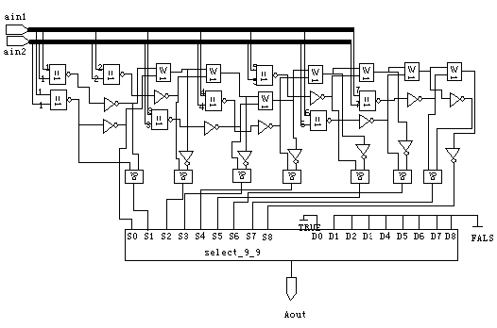
图1：位比较方式的数据流级图
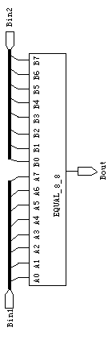

图2：字比较方式的数据流级图

比较图1和图2的数据流级原理图，我们发现图1比图2要复杂的多，所用的逻辑门也要多，但两者的相等操作符都被合成器指派为一个生成模块，如图所示，图1中所示模块是生成选择器模块（select_9_9），而图2中所示模块是生成相等比较模块（equal_8_8）。通过对比图1与图2数据流级原理图，我们可以发现：相对于图2而言，在图1中存在额外的逻辑（所谓额外的逻辑是指除了构成必要逻辑电路之外的逻辑，图1除了同或门完成位与位之间的相等比较和生成模块决定输出逻辑之外，其它逻辑门组成的电路就是额外的逻辑），图1中额外逻辑的功能就是为了完成程序1中的8bit之间的位与位的比较循环。
正如数据流级原理图（图1，图2）所示，虽然COMPARATOR＿Ａ与COMPARATOR＿Ｂ开始的逻辑是不同的，但它们的实现的整体逻辑功能却是等效的，都实现对两个8bit输入量进行比较，相等时输出为“1”，不等时输出为“0”，因此，我们通常以为通过综合器采用优化（OPTIMAZATION）^{[3]}可以减少由于程序采用不同的表达方式而造成的数据流级原理图的差别，而实际上，有的优化合成器可能可以实现此功能，但也有的优化合成器根本就实现不了这种功能，因此设计时一定要注意采用最好的表达方式和比较方式来描绘电路，以尽可能的减少由此导致的额外的逻辑开销。
图3和图4分别是图1与图2的门级原理图。
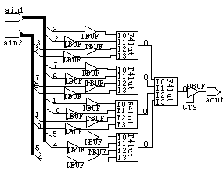
图3：位比较方式的门级原理图
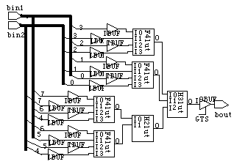

图4：字比较方式的门级原理图
如图3，图4所示，COMPARATOR_A的门级原理图是由五个FMAP和若干IBUF和OBUF组成，而COMPARATOR_B 的门级原理图是由四个FMAP，两个HMAP和若干IBUF和OBUF组成。（IBUF是输入缓冲器，OBUF是输出缓冲器），看上去图4 要比图3复杂，且用的门数要多。实际上，
在图4中，COMPARATOR＿Ｂ的字比较方式因其具有比COMPARATOR_A更加精简、密度更高的优化网表，因此允许合成器在适当的时候用两个HMAP代替COMPARATOR＿Ａ中的第五个FMAP，这就意味着可以用２个CLB代替了３个CLB，并且用一级逻辑代替了两级逻辑(一个 FMAP_HMAP合成可以认为是同一级逻辑,因此不需要外部CLB布线)，这样使合成电路执行的速度有所提高，因为CLB内部布线通常比两个CLB之间布线耗时要低^{[4]}。通过上面的分析比较，我们知道图4所示的门级原理图的运行效率要高于图3所示的门级原理图，同时也减少了所用逻辑门数。这也就是说，在设计比较器时，采用字的比较方式比采用位的比较方式不管从程序的简练、硬件的实现、还硬件资源的利用、所用逻辑门数、还是生成的电路的逻辑级数都具有明显的优势。
另外，在VHDL语言中，比较器采用“\=”或“=”操作符所生成的门级电路在运行效率和所用逻辑门数要优于采用“>”、“<”、“>=”、“<=”操作符所生成的门级电路，电路的复杂程度相对来说也要简单的多，这就意味着采用“\=”或“=”所生成的门级电路所占有的硬件资源也要少得多，所以，在设计比较器时应尽可能采用“\=”或“=”，在不得不使用不等操作符如“>”和“<”时，对用Xilinx工艺技术的器件一定要使用包含有用进位逻辑来映射“>”或“<”形成的模块的合成器来合成。
在比较语句的两个逻辑变量中，如果有一个逻辑变量是常数，则该语句生成的模块要比两个逻辑变量都是信号变量的规模更小，速度更快，这是因为常数是固定量，其值是确定是，可以真接通过接低电平与接高平表示出来，仿真器也不需要对其进行检测。
为了节省硬件资源，减少逻辑层次，提高电路的执行效率，在编制复杂的比较器代码时，一定要尽量的精简那些额外的不必要的逻辑判断、冗余的比较，因为虽然有些合成器能够在优化的时候去除这些冗余的部分，但也有些合成器对此无能为力，这样就会导致资源的浪费和效率的下降。

4．结论
综上所述，为了追求更好的电路合成效果，提高比较器的效率，在设计比较器时，最好选用字的比较方式，而不选用位的比较方式，最好选用具有用进位逻辑来映射不等操作符的合成器，删除所有程序中的冗余、不必要的比较操作，进行比较时尽可能的采用“\=”或“=”进行比较操作，有可能的话最好在两个比较变量中用常数代替其中一个信号变量。
参考文献
[1] Synario. VHDL Reference Manual. www.fpga.com 1997.
[2] McGraw.Hill. VHDL Programming by Example Fourth Edition. www.fpga.com .
[3]求是科技. CPLD/FPGA应用开发技术与工程实践 [M].北京:人民邮电出版社,2005.
[4]宋万杰. CPLD技术及其应用[M] .西安:西安电子科技大学,2000.

Designing the Most Efficiency Comparator
Li weiyao
Abstract: In order to improve the running speed , making use of CPLD hardware and reduce the cost in using VHDL to design comparator, this file explained why make use of word compare mode in designing comparator bycomparing of word compare mode and bit compare mode in case. And more, enumerated anothers to improve comparator’s efficiency.
Keywords: Comparator, Word compare mode, Bit compare mode, VHDL, CPLD

